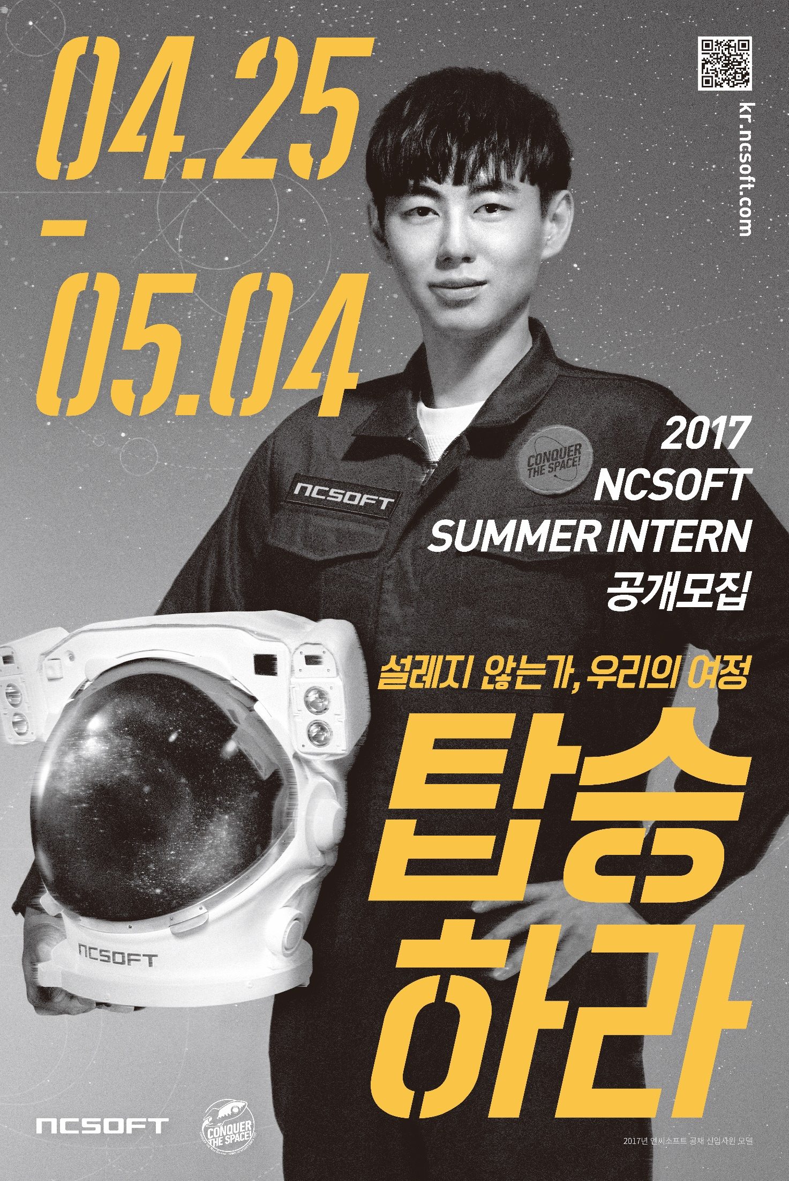
㈜엔씨소프트 성남시 분당구 삼평동 대왕판교로 644번길 12 엔씨소프트 R&D센터

문서번호 : 2017인사 – 10100010호 TEL : 02-6201-5529 FAX: 02-6201-7788 2017.04.13
수 신 : 각 대학 관련학과
발 신 : 엔씨소프트 HR Partner실 HR Recruiting팀
제 목 : 엔씨소프트 2017년 Summer Intern 사원 공개 모집

1. 귀 교의 무궁한 발전을 기원합니다
2. ㈜엔씨소프트는 리니지, 리니지II, 아이온, 길드워, 블레이드앤소울 등 다양한 장르의 게임을 개발 및 전세계에 퍼블리싱 함은 물론 온라인 컨텐츠를 개발, 퍼블리싱 하고 있는 기업입니다. 1997년 창업이래 세계적인 엔터테인먼트 기업을 목표로 끊임없이 노력하고 있으며, 현재 세계 각국으로 진출하여 세계 최대 규모의 글로벌 온라인 컨텐츠 회사로 성장하였습니다.
3. 당사는 글로벌 엔터테인먼트 시장에서 계속해서 변화해 나가기 위해 다양한 모바일 애플리케이션을 개발하고 있습니다. 또한 창의성, 도전정신, IT기술력과 노하우 그리고 세상 사람들을 더 즐겁게 만든다는 기업 목표와 함께 아홉번째로 프로야구단을 창단하였습니다.
4. 당사는 우수인재의 유치 및 육성을 통해 글로벌 기업으로서 위상을 강화하고자 아래와 같이
엔씨소프트 2017년 Summer Intern 사원 공개 모집을 진행 하고자 합니다.
이에 직무별 특장점을 가진 학과 및 전공자를 대상으로 적극적인 홍보를 부탁 드립니다.
5. Summer Intern 사원 공개모집 기간 중, 지원서 작성 중 궁금한 점이 있을 시 지원자가 직접 채용담당자와 선배사원을 만나 지원 관련 궁금증을 해소하실 수 있도록 4/18(화)~5/4(목)까지 채용상담카페, 온라인 채용설명회 등 다양한 채용 행사를 진행할 예정입니다. 금년도에 지원하실 분 및
예비 지원자께도 많은 홍보가 될 수 있도록 학내 게재를 부탁 드립니다.
- 아 래 -
(1) 모집대상 : 대학(원) 졸업예정자(‘17년 8월 또는 ‘18년 2월) 및 기 졸업자
(2) 모집인원 : 00 명
(3) 모집부문/전형절차 : 첨부 문서 참조
(4) 제출서류 : 입사지원서 및 포트폴리오(상세 제출 서류 첨부 문서 참조)
(5) 제 출 처 : 홈페이지(kr.ncsoft.com) 온라인접수
(6) 채용행사 : 4/26 채용상담카페, 4/27 온라인 채용설명회, 5/2 온라인 댓글 상담회
첨부1. 엔씨소프트 2017 Summer Intern 사원 공개 모집
첨부2. 엔씨소프트 2017 Summer Intern 공개 채용 행사 안내

주식회사 엔씨소프트
대표이사 김 택 진 (인)
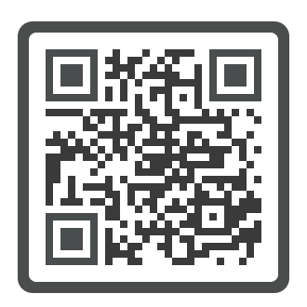
첨 부 1
엔씨소프트 2017 Summer Intern 사원 공개 모집
* 상세정보는 우측의 엔씨소프트 모바일 리플렛 QR코드를 통해 확인하세요.

■ 모집부문
직군 | 지원분야
Development | Programming – 게임개발  * 첨부 서류 필수(하단 확인)
Programming – 서비스 플랫폼 개발
* 첨부 서류 필수(하단 확인)
Programming – Data Analysis & Programming
* 첨부 서류 필수(하단 확인)
AI Research – Game AI
* 석사 과정 재학생 이상만 지원 가능 (석∙박사 학위 소지자 포함)
* 첨부 서류 필수(하단 확인)
AI Research – 음성 인식/합성
* 석사 과정 재학생 이상만 지원 가능 (석∙박사 학위 소지자 포함)
* 첨부 서류 필수(하단 확인)
Art – Character Concept Art
* 첨부 서류 필수(하단 확인)
Art – Environment Concept Art
* 첨부 서류 필수(하단 확인)
 | 게임기획
 | 게임개발 PM
 | 게임UX 기획 및 설계
 | 서비스UX 기획 및 설계
 | Technical QA
Business | 게임사업
 | 신규사업기획
System & Information | Security Administration
 | Systems Engineer
Management Supporting | 경영전략
 | 사회공헌 – 비영리•공익 SW 기획 연구개발
 | 사회공헌 – 비영리•공익 사업 기획 연구개발
 | 언론홍보
 | 재무분석
 | HRM

[필수 첨부 서류]
1. Programming 부문 지원자
- 성적증명서 스캔/사진 촬영본(학부 이상 모든 학력 각 1부)
2. AI Research 부문 지원자
1) 성적증명서 스캔/사진 촬영본(학부 이상 모든 학력 각 1부)
2) 포트폴리오 : 연구실 소개, 연구실 URL, 주요 연구내용, 수행 프로젝트, 석사 논문 外
외부 발표된 논문
3) 추가 서류 (석/박사 과정 졸업예정자 및 석/박사 학위 소지자만 해당)
- 석/박사학위 논문 초록 1부 (졸업예정자 경우 준비 중인 내용으로 제출)
3. Art 부문 지원자
- 포트폴리오

■ 모집일정
- 2017년 4월 25일 13:00 ~ 2017년 5월 4일 13:00
(서류지원 마감일에는 지원자가 폭주할 가능성이 높아, 오류 발생 가능성이 높습니다. 이에 서류지원 마감일 전 지원을 부탁 드립니다.)
(입사지원서 제출 이후에는 내용 수정이 불가하오니, 반드시 지원서 제출 전 다시 한번 연락처 등 기재 정보를 확인해 주시길 부탁 드립니다.)

■ 전형과정
[전형과정]
- 서류 전형 → NC TEST → 면접 → 최종 합격
(서류 전형 결과는 5월 19일 발표될 예정입니다.)
(NC TEST는 5월 중 온라인 인성검사로 진행될 예정입니다.)
(최종 합격자 발표는 6월 중순 이후 별도 통지 예정입니다.)

■ 자격요건
- 대학(원) 졸업예정자(‘17년 8월 또는 ‘18년 2월) 및 기 졸업자
- 남자지원자의 경우, 군필자 또는 군면제자 만이 지원 가능합니다.
[공통 사항]
- 장애인, 보훈대상자는 관계법령에 의거 채용에 우대합니다.

■ Q&A
- e-mail: recruit@ncsoft.com

첨 부 2
엔씨소프트 2017 Summer Intern 공개 채용 행사 안내
■ 개요
- 지원서 접수 기간 중 찾아가는 채용상담카페(1회), 온라인 채용설명회(1회), 온라인 댓글 상담회(2회)
진행
- 채용담당자 및 공채 선배 사원과 채용상담 가능

■ 상세 일정 및 장소
[오프라인 채용행사]
행사 | 시간 | 일시 | 장소 | 찾아오시는 길
찾아가는  채용상담카페 | 13:00 ~ 17:00 | 4/26(수) | 설빙 신촌점 | 서울 서대문구 연세로 19  지하철 2호선 신촌역 2번출구 도보 5분

[온라인 채용설명회 – 페이스북 라이브]
일시 | 시간 | 찾아오시는 길
4/27(목) | 18:00 ~ 19:00 | -엔씨소프트 공식 페이스북(facebook.com/ncsoft)에서 Live 방송  -사전에 “좋아요” 누르면 Live 알림 수신 가능

[온라인 댓글 상담회 – 페이스북 라이브]
회차 | 일시 | 시간 | 찾아오시는 길
1차 | 5/2(화) | 09:00 ~ 10:00 | -엔씨소프트 공식 페이스북(facebook.com/ncsoft)에서 Live 방송  -사전에 “좋아요” 누르면 Live 알림 수신 가능
2차 |  | 17:00 ~ 18:00

끝.

